Міністерство освіти і науки України
Тернопільський національний технічний університет імені Івана Пулюя

ЗВІТ
за результатами проведеного опитування науково-педагогічних працівників ТНТУ ім. Івана Пулюя, що безпосередньо відповідають за зміст освітньої програми «Психологія» першого рівня вищої освіти за спеціальністю 053«Психологія» галузі знань 05«Соціальні та поведінкові науки», а також викладають на цій програмі

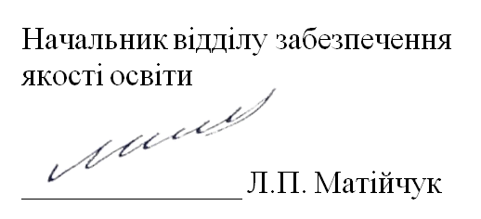

ТЕРНОПІЛЬ
2022

Звіт сформовано за результатами проведеного опитування науково-педагогічних працівників відповідно до Положення про опитування учасників освітнього процесу в Тернопільському національному технічному університеті імені Івана Пулюя, Положення про акредитацію освітніх програм Тернопільського національного технічного університету імені Івана Пулюя.
Терміни проведення: 10.11.2022 – 27.11.2022.
Дане опитування є формою участі викладачів в системі внутрішнього забезпечення якості вищої освіти.
Мета опитування – визначення відповідності освітньої програми цілям, очікуванням, потребам учасників освітнього процесу, а також виявлення проблем, що виникають під час освітньої діяльності з метою їх попередження чи усунення.
Опитування проводилося шляхом online-анкетування за допомогою сервісу Google Forms на добровільних засадах.
В опитуванні взяли участь 19 осіб, що склало 100% від загальної кількості викладачів, що безпосередньо відповідають за зміст освітньої програми «Психологія» першого рівня вищої освіти за спеціальністю 053«Психологія» галузі знань 05«Соціальні та поведінкові науки», а також викладають на цій програмі.
Узагальнені результати опитування описані нижче.

На запитання анкети Чи брали Ви участь в обговоренні, розробці, перегляді даної освітньої програми? 94,7% респондентів дали ствердну відповідь; 5,3% зазначили, що не були долучені до даного процесу.
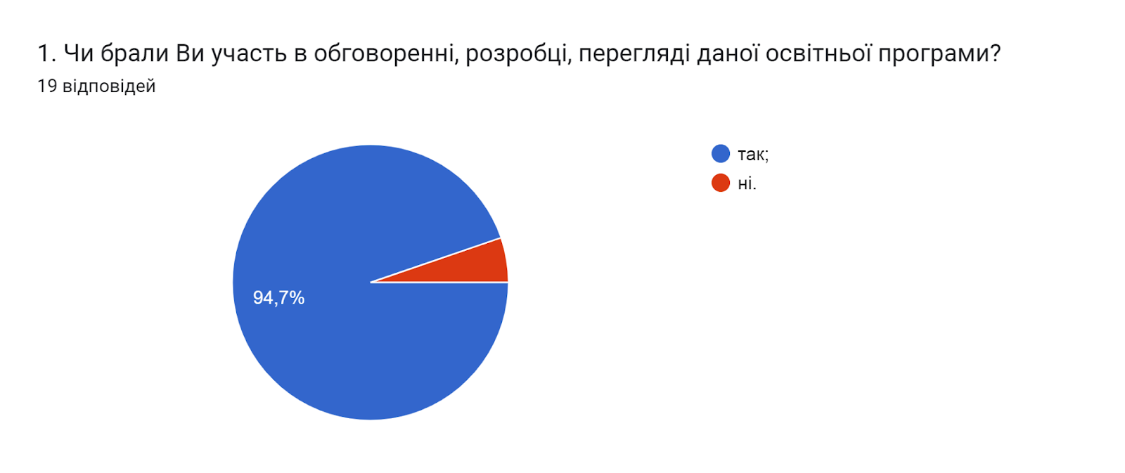

Важливим елементом опитування було з’ясування Чи надають викладачі здобувачам інформацію про цілі та програмні результати навчання за дисципліною?, на що 100% науково-педагогічних працівників зазначили, що так.
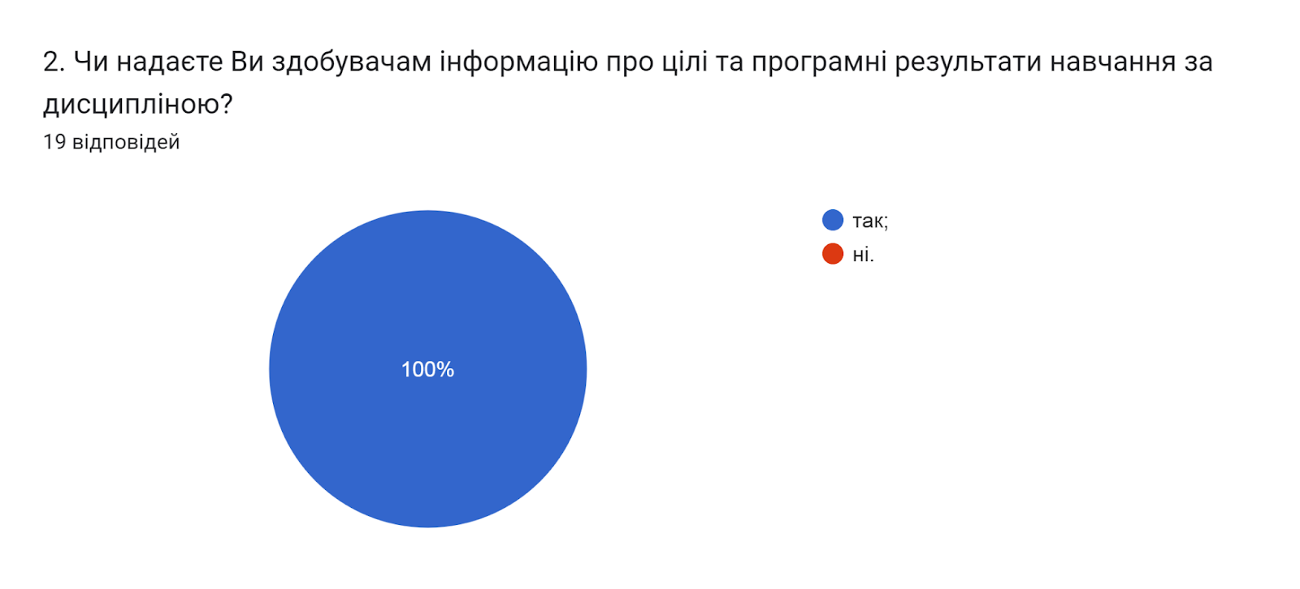

Відповіді на питання Які недоліки притаманні переважній більшості навчальних планів даної ОП? (кількість виборів не обмежувалася) розділились наступним чином: на думку 78,9% НПП недоліки відсутні; для 15,8% респондентів це відсутність елементів дуальної форми навчання; один опитуваний (5,3%) вважає основним недоліком малу кількість профільних предметів за спеціальністю.
Інші варіанти відповіді не обрав жоден опитаний.
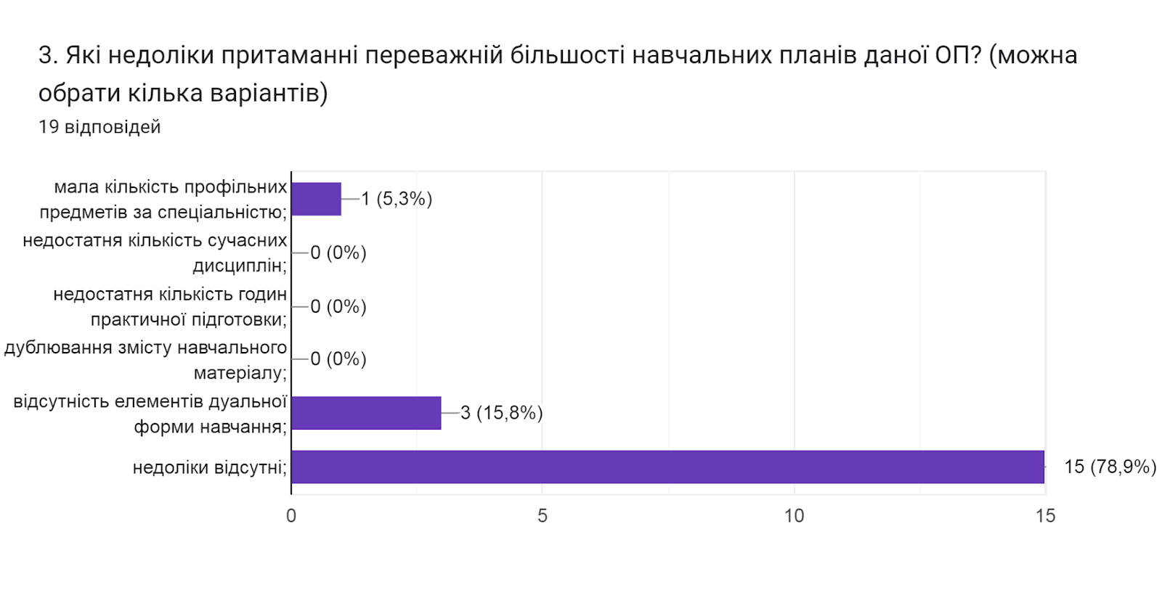

Відповідно до частини 1 статті 54 Закону України «Про освіту» науково-педагогічні працівники мають право на академічну свободу, включаючи свободу викладання, свободу від втручання в педагогічну, науково-педагогічну та наукову діяльність, вільний вибір форм, методів і засобів навчання, що відповідають освітній програмі. На питання Чи створені в університеті для викладача умови для вільного вибору форм і методів навчання та викладання? 89,5% респондентів відповіли так; 10,5% зазначили, що частково.
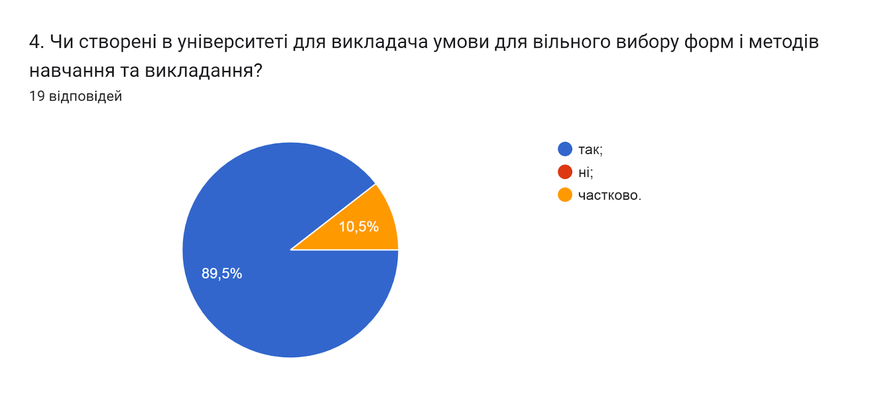

Індивідуальний підхід до проектування навчання повинен забезпечувати: реалізацію особистісного компонента в освіті, тобто врахування індивідуальних особливостей, особистісних цілей і рівня розвитку студента в процесі його навчання, а також планування і коригування навчання.
Аналіз відповідей на питання Чи враховуєте Ви при виборі методів та форм навчання індивідуальні особливості студентів? свідчить, що 94,7% НПП враховують індивідуальні особливості; один опитуваний (5,3%) обрав варіант важко відповісти.
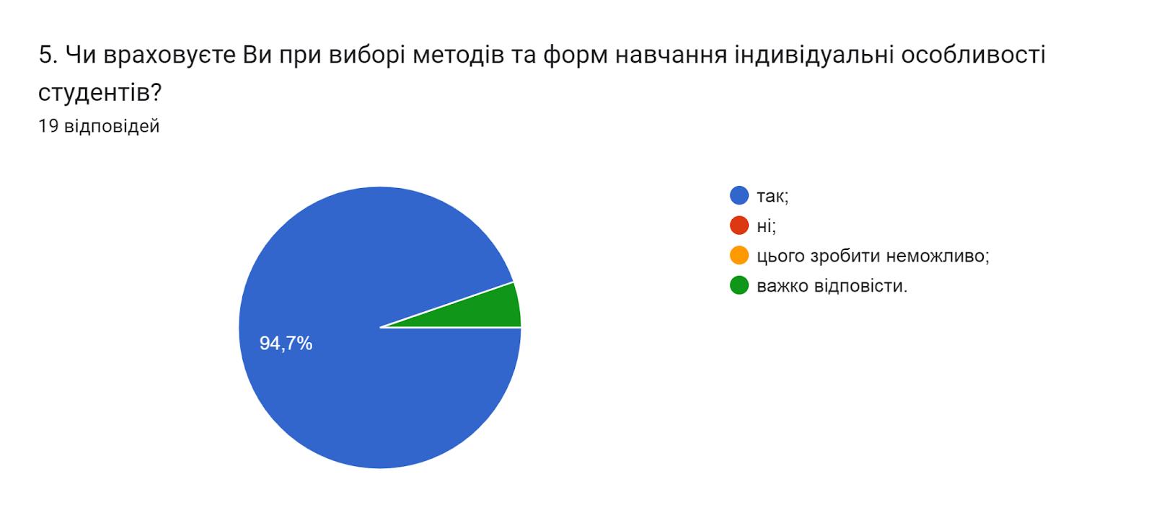

Запорукою успішного навчання здобувачів вищої освіти є поєднання теоретичної та практичної складових. Розподіл відповідей НПП на питання Чи організовуєте Ви виїзні лабораторні/практичні заняття для здобуття навичок застосування теоретичних знань у практичній діяльності? наступний: 47,4% дали відповідь немає потреби для моєї дисципліни/дисциплін; нижчий відсоток (36,8%) обрали варіант так; 15,8% - ні.
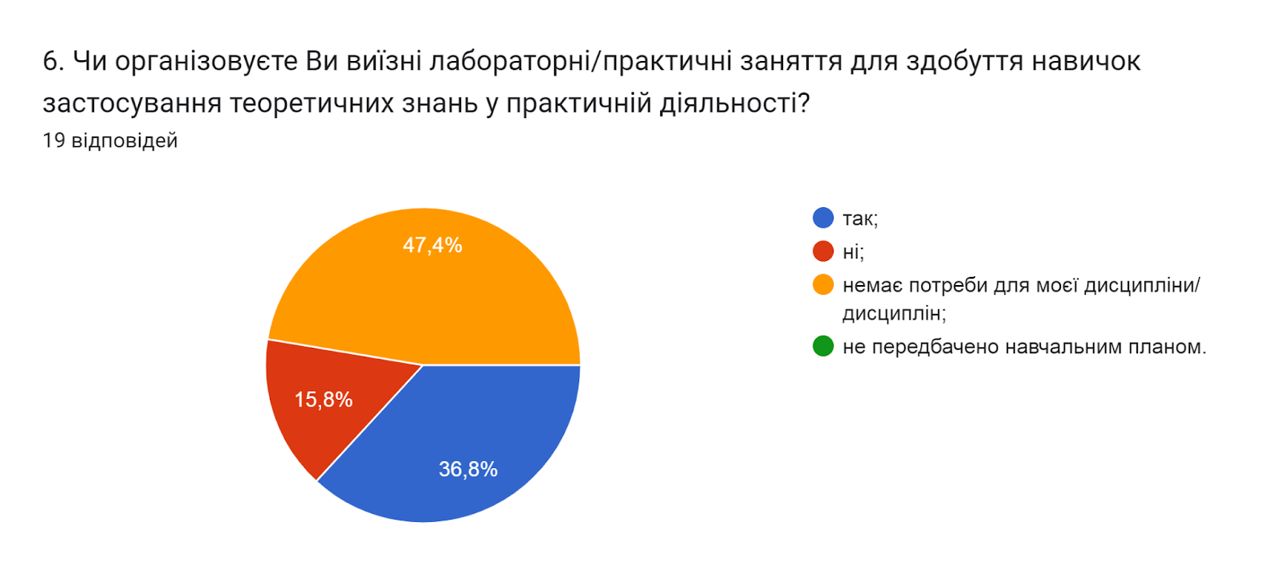

Результати навчання та компетентності, необхідні для присудження освітніх та/або присвоєння професійних кваліфікацій, можуть досягатися та здобуватися в системі формальної, неформальної чи інформальної освіти.
Порядок визнання неформальної та/або інформальної освіти в університеті регламентується відповідним Положенням. На запитання Чи знайомі Ви з порядком визнання в університеті результатів неформальної/інформальної освіти? 94,7% респондентів зазначили, що так; 5,3% – ні.
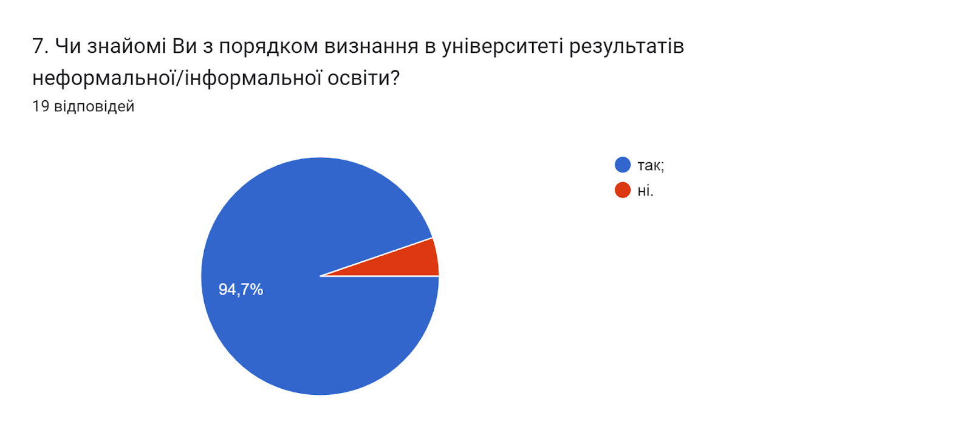

Аналізуючи відповіді на запитання Чи займаєтесь Ви саморозвитком з метою професійного зростання? можна стверджувати, що науково-педагогічні працівники університету усвідомлюють необхідність постійного саморозвитку, самовдосконалення і самореалізації у власній професійній діяльності. 73,7% опитуваних зазначили, що займаються саморозвитком систематично; 26,3% – час від часу.
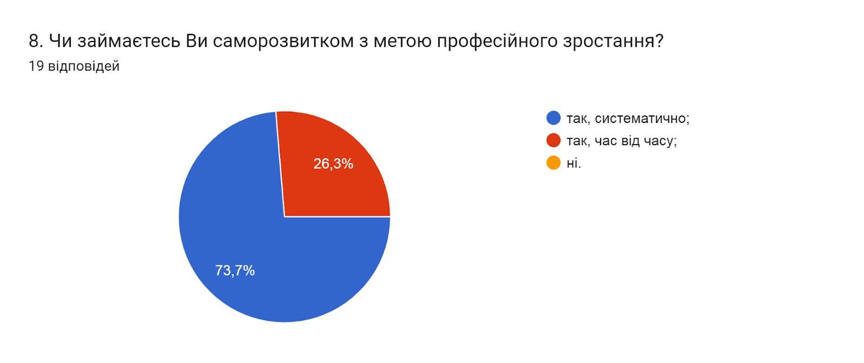

У наступному запитанні респондентам було запропоновано Оцінити за
5-ти бальною шкалою наскільки університет допомагає та залучений до Вашого професійного зростання (0 - дуже погано; 5 - дуже добре).
52,6% НПП оцінили допомогу та залучення університету на «4»; нижчий відсоток (31,6%) – на «5»; 15,8% оцінили на «3». В середньому – 4,1 бали.
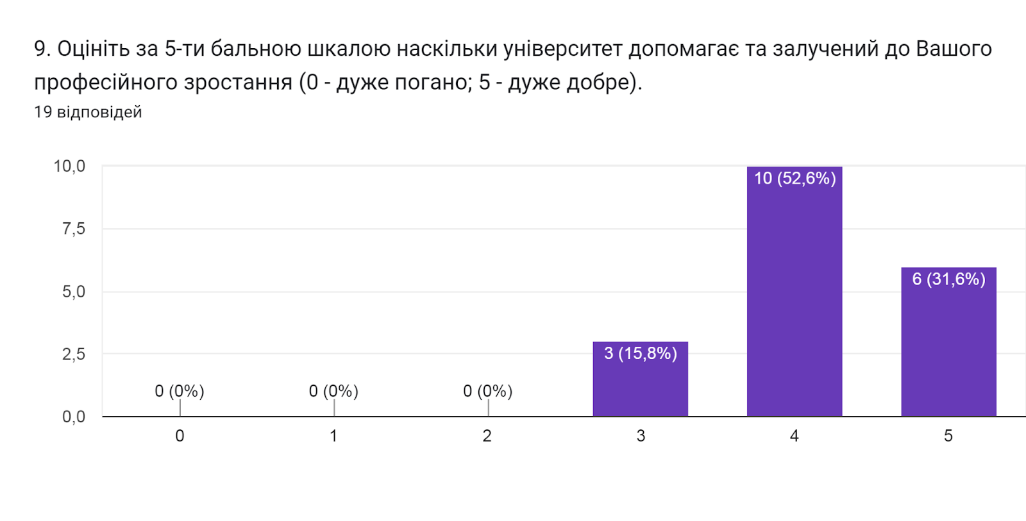

Підсумовуючи надані відповіді на питання Які чинники спонукають Вас до науково-дослідної роботи та підвищення якості викладання? (кількість виборів не обмежувалася) можна зробити висновок, що, основними чинниками є власне бажання професійного розвитку та прагнення підвищити якість знань здобувачів освіти (по 84,2% відповідей). Для 26,3% – це конкурентне середовище на ринку праці; рейтинг кафедр та факультетів обрали 21,1% опитаних.

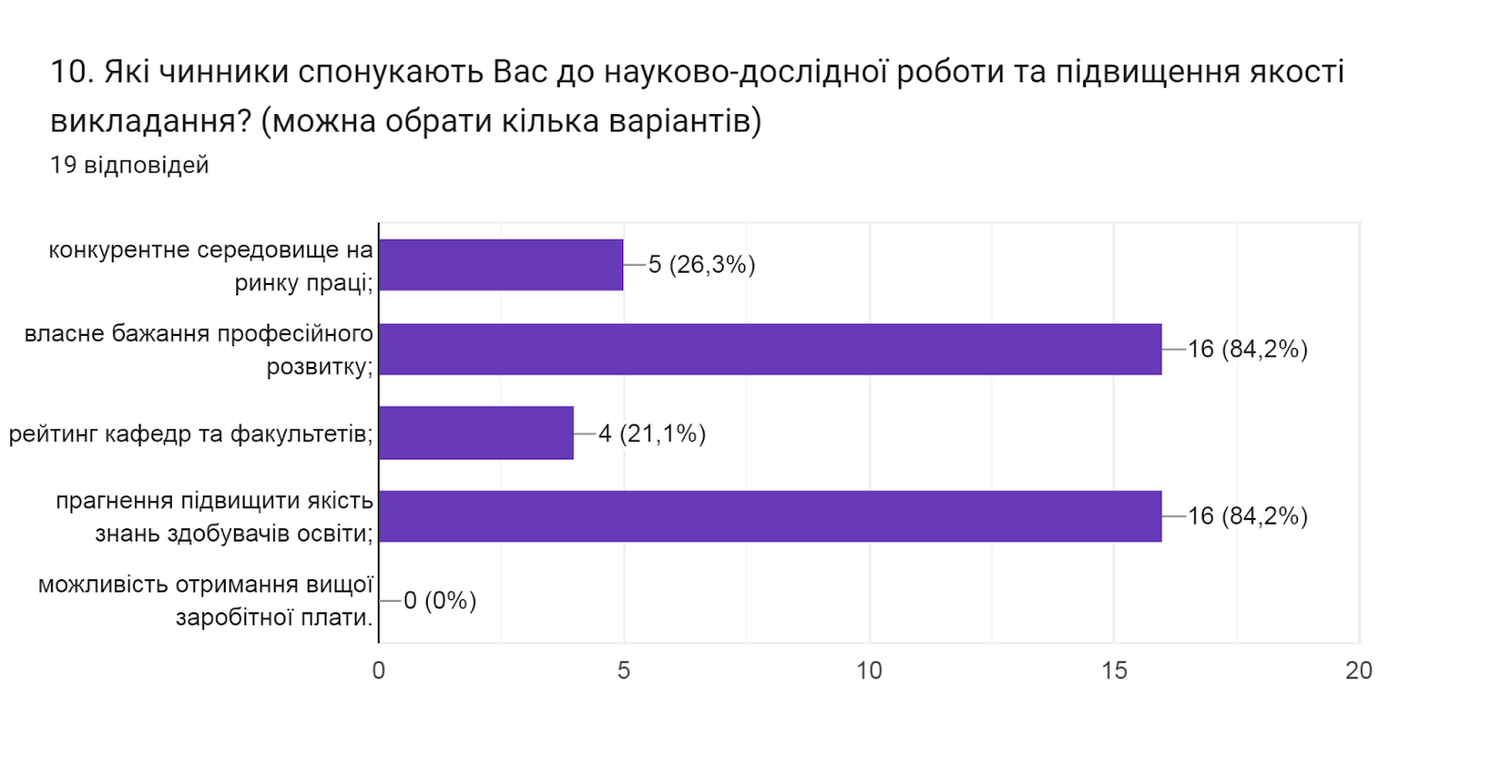

Сьогодення потребує висококваліфікованих працівників, які здатні самостійно, критично та творчо мислити, мобільних, конкурентоспроможних і здатних до саморозвитку. Реалізувати зазначені завдання покликана інтерактивна модель навчання, яка, на відміну від традиційних, базується на активній взаємодії учасників навчального процесу, і особлива увага приділяється взаємодії студентів один з одним. У запитанні Яким інтерактивним методам навчання Ви надаєте перевагу? (кількість виборів не обмежувалася) більшість викладачів обрали дискусії (84,2%); по 63,2% отримали відповіді візуалізовані лекції та робота в групах; варіант відповіді ситуаційний аналіз обрали 52,6%; методи практикоорієнтованого навчання відмітили 42,1%.
Також крім запропонованих варіантів, один респондент залишив свою відповідь:
- моделювання, тренінг.
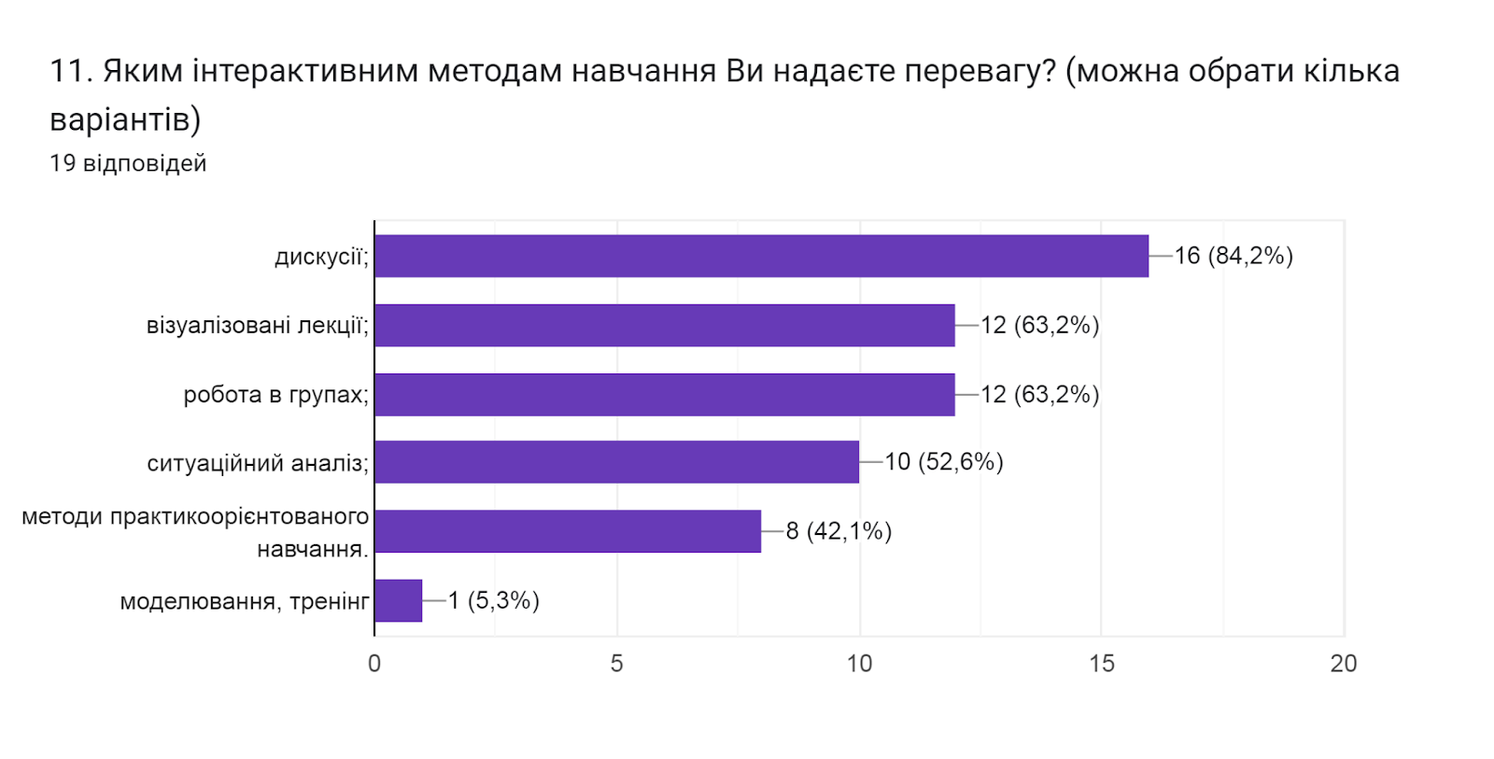

Цікавим також було дізнатися Чи підтримують викладачі запровадження практики відеозапису власних занять як інструмента підвищення якості навчання? 42,1% науково-педагогічних працівників дали відповідь практики не маю, але підтримую; 36,8% вважають, що доцільно для окремих тем курсу (занять); 15,8% респондентів зазначили, що вже мають таку практику; 5,3% - не підтримують.
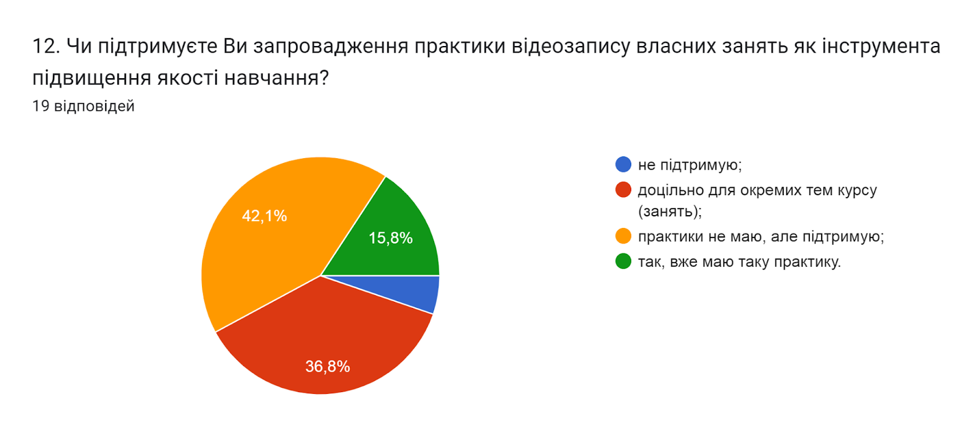

Академічна мобільність є одним із пріоритетних напрямів діяльності університету, що передбачає можливість навчатися, викладати, стажуватися чи проводити наукову діяльність в іншому вищому навчальному закладі (науковій установі) на території України чи поза її межами та може передбачати одночасне отримання кількох документів про освіту або сертифікатів про проходження навчання.
На запитання Чи брали/чи плануєте брати участь у програмах академічної мобільності (міжнародні стажування, участь у програмах Erasmus+, виконання міжнародних освітніх або наукових проєктів тощо)?. Відповіді розділилися наступним чином: 63,2% викладачів вказали, що планують у майбутньому; 31,6% - так; 5,3% – ні.
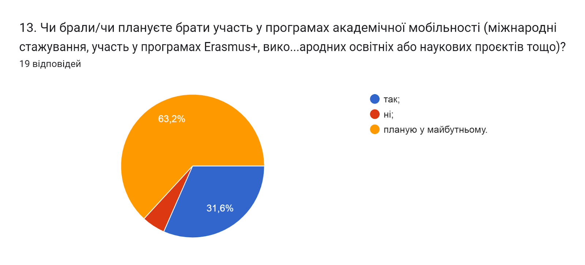

Важливим напрямом анкетування було вивчення питання Чи створена в університеті прозора система матеріального й морального заохочення викладачів за досягнення у професійній діяльності?. Думки респондентів розділилися наступним чином: 84,2% обрали варіант так; 15,8% вважаєють, що частково.

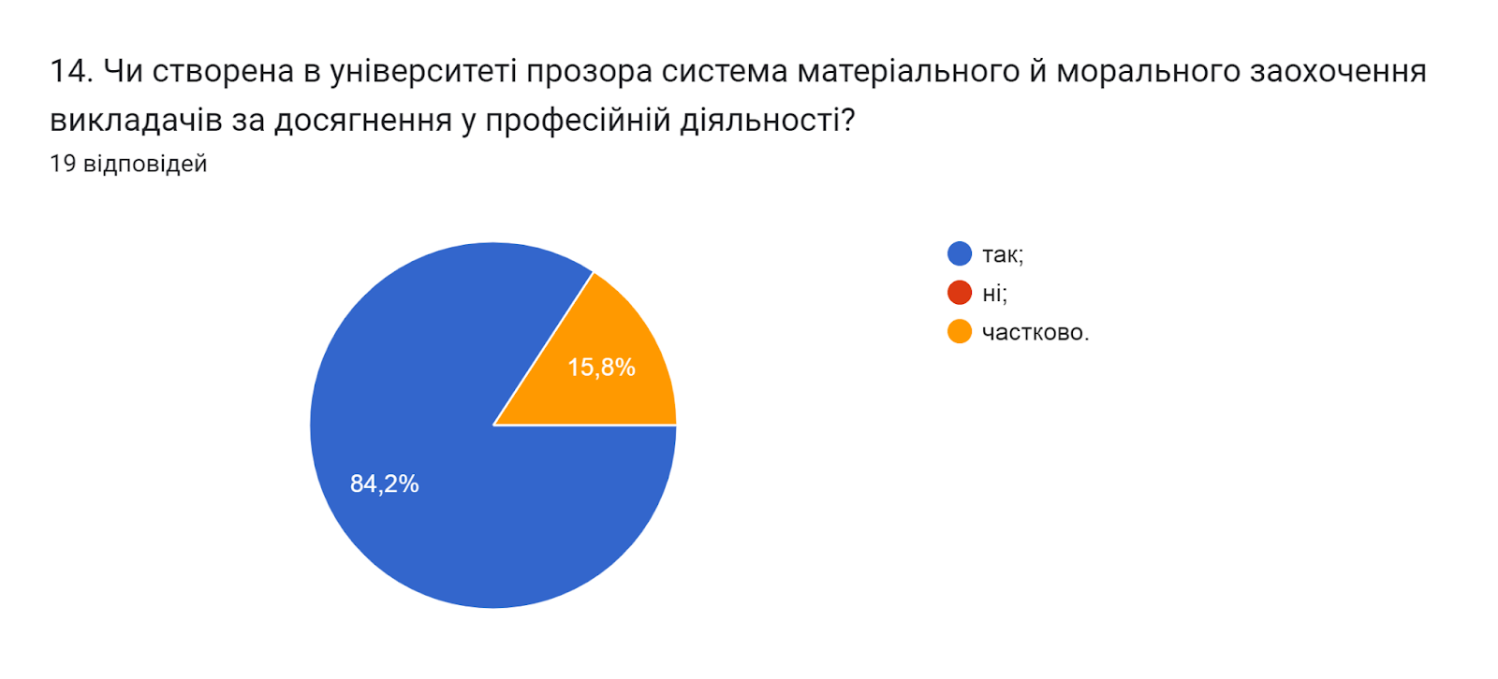

Надзвичайно важливим показником є рівень активності студентів під час он-лайн занять в системі електронного навчання та якість засвоєння ними навчального матеріалу. На думку 52,6% науково-педагогічних працівників рівень активності студентів є задовільним; 31,6% вважають високим; 10,5% обрали варіант важко оцінити; один опитуваний зазначив, що незадовільний.
Водночас 84,2% викладачів на питання Як проведення занять дистанційно впливає на якість засвоєння навчального матеріалу? зазначили, що дистанційно/очно не має значення, все залежить від бажання студента навчатися; один вважає, що позитивно; 15,8% – позитивно.
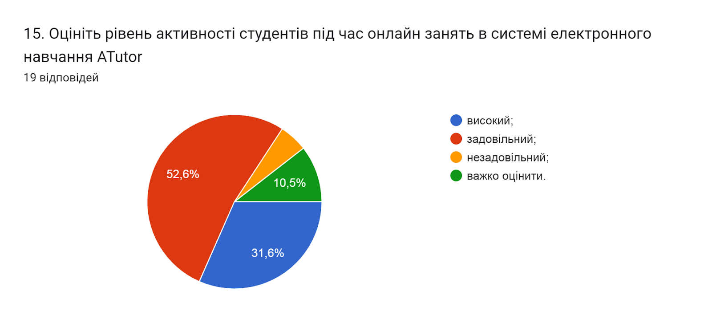

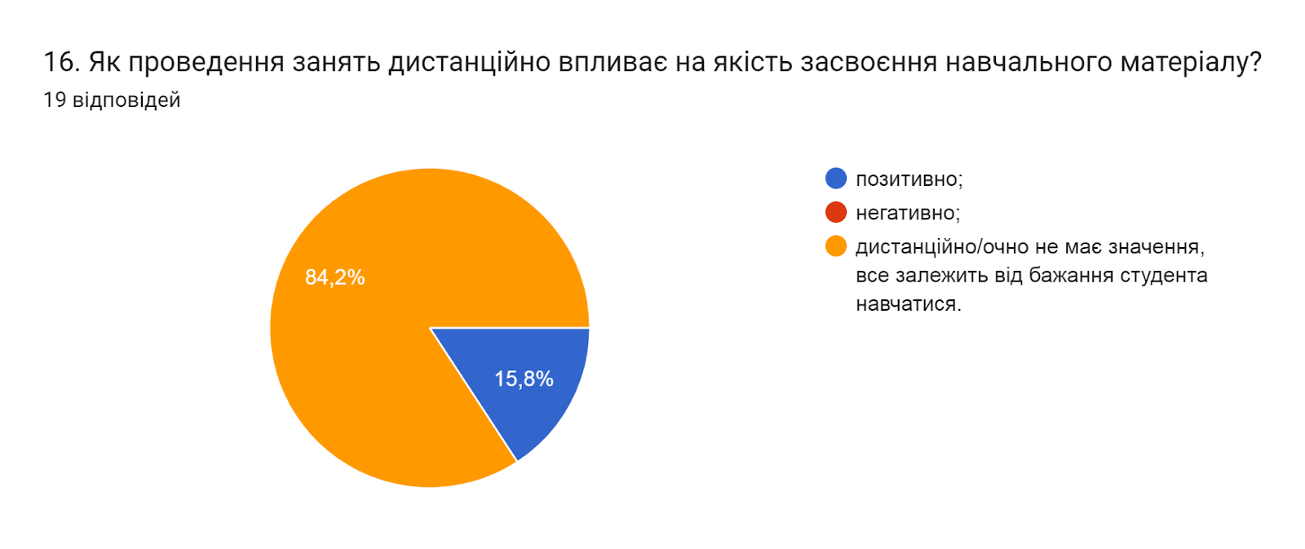

Українська вища освіта змінюється і важливою умовою успішного розвитку є впровадження принципів академічної доброчесності в навчання, викладання та наукову діяльність. Університет популяризує академічну доброчесність через оприлюднення документів, що регулюють цей аспект, проведення відповідних заходів, кампаній, перевірку наукових робіт на наявність академічного плагіату, культивування поваги до інтелектуальної власності та авторських прав тощо. Важливим на сьогодні є не лише дотримання самими викладачами принципів академічної доброчесності, але і прагнення навчити цьому здобувачів вищої освіти.
Узагальнюючи надані відповіді на питання щодо академічної доброчесності (кількість виборів не обмежувалася) можна зробити висновок, що усі (100%) НПП дотримуються принципів академічної доброчесності та популяризують її серед студентів шляхом роз’яснення на першому занятті з дисципліни вимог щодо написання навчальних робіт із наголошенням на принципах самостійності (94,7% опитаних); дають роз’яснення у методичних вказівках до виконання практичних, лабораторних, самостійних робіт – 52,6%; через інформаційні джерела (посилання на нормативну базу університету, корисні Інтернет-сайти) – 52,6%.
Серед заходів, які є найбільш ефективними для протидії академічній недоброчесності серед студентів (кількість виборів не обмежувалася) найбільший відсоток отримали відповіді: пропонується часткове доопрацювання наукової роботи та здійснюється повторна перевірка роботи на запозичення (плагіат) після доопрацювання (73,7% відповідей); по 68,4% відповідей отримали варіанти оцінка за наукову роботу здобувача не зараховується та проводяться роз’яснювально-виховні бесіди зі здобувачем про дотримання академічної доброчесності; 15,8% - повторне проходження відповідного освітнього компонента освітньої програми.

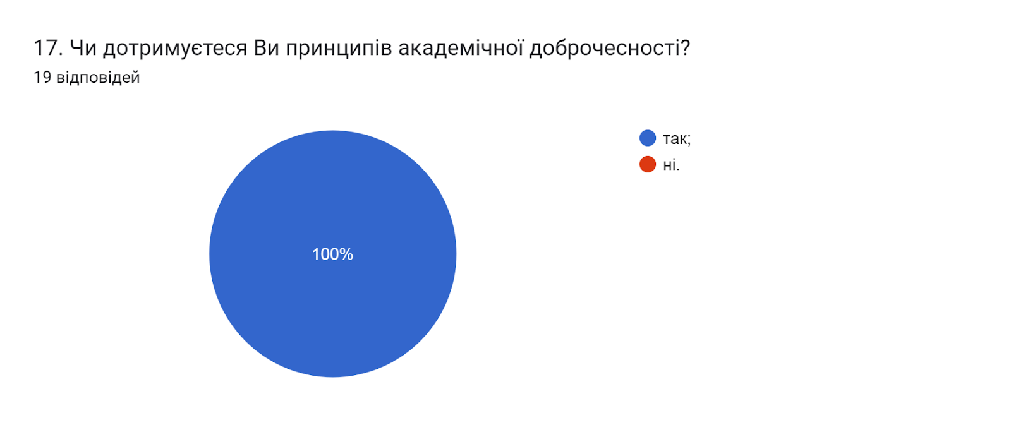

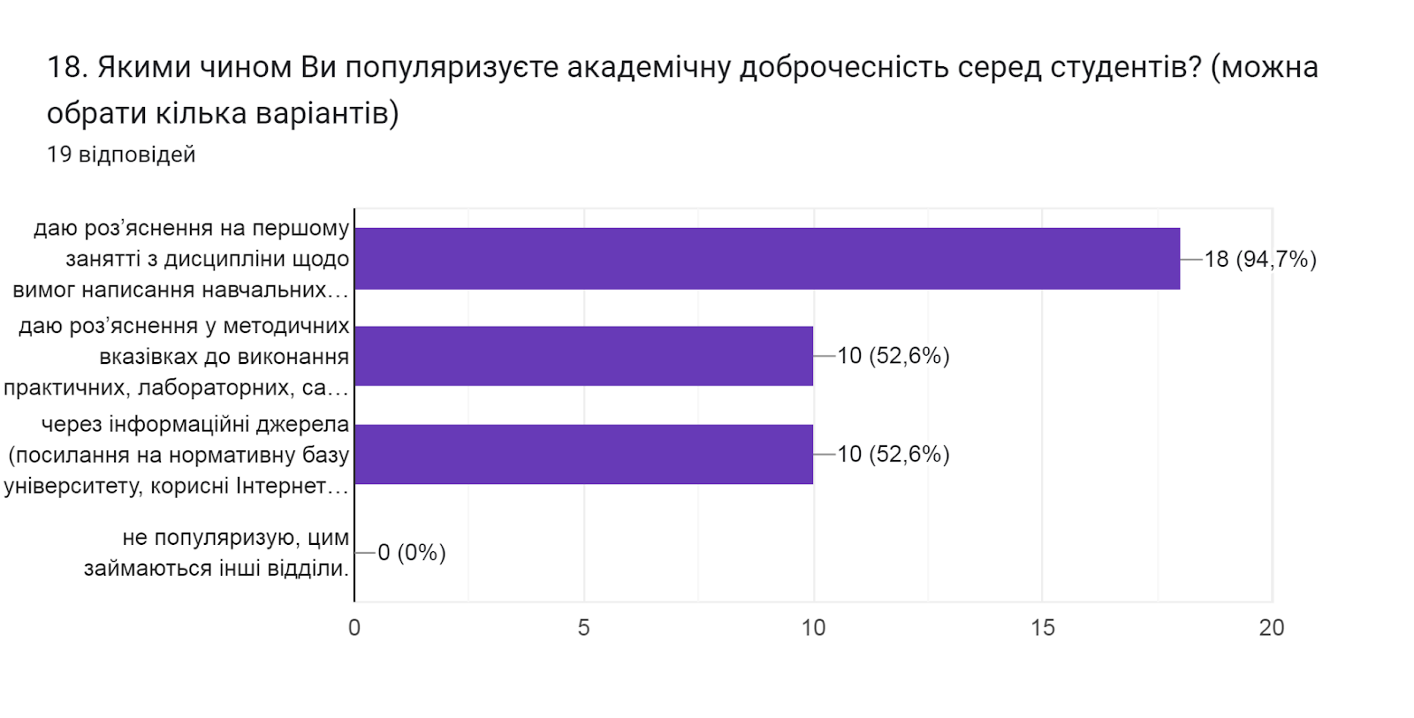

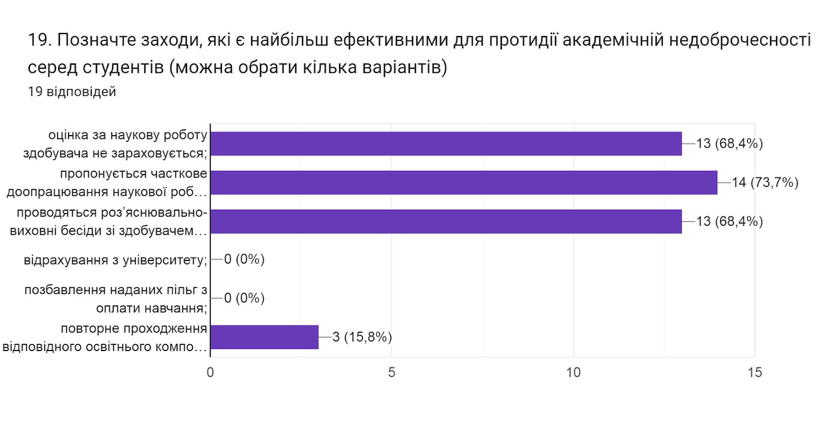

Дотримання прав людини є запорукою здорової та дружньої атмосфери, де з повагою ставляться до кожного учасника освітнього процесу. На питання Чи сприяє університет рівним відносинам, повазі до прав людини, протидії булінгу? 100% опитаних зазначили, що так.

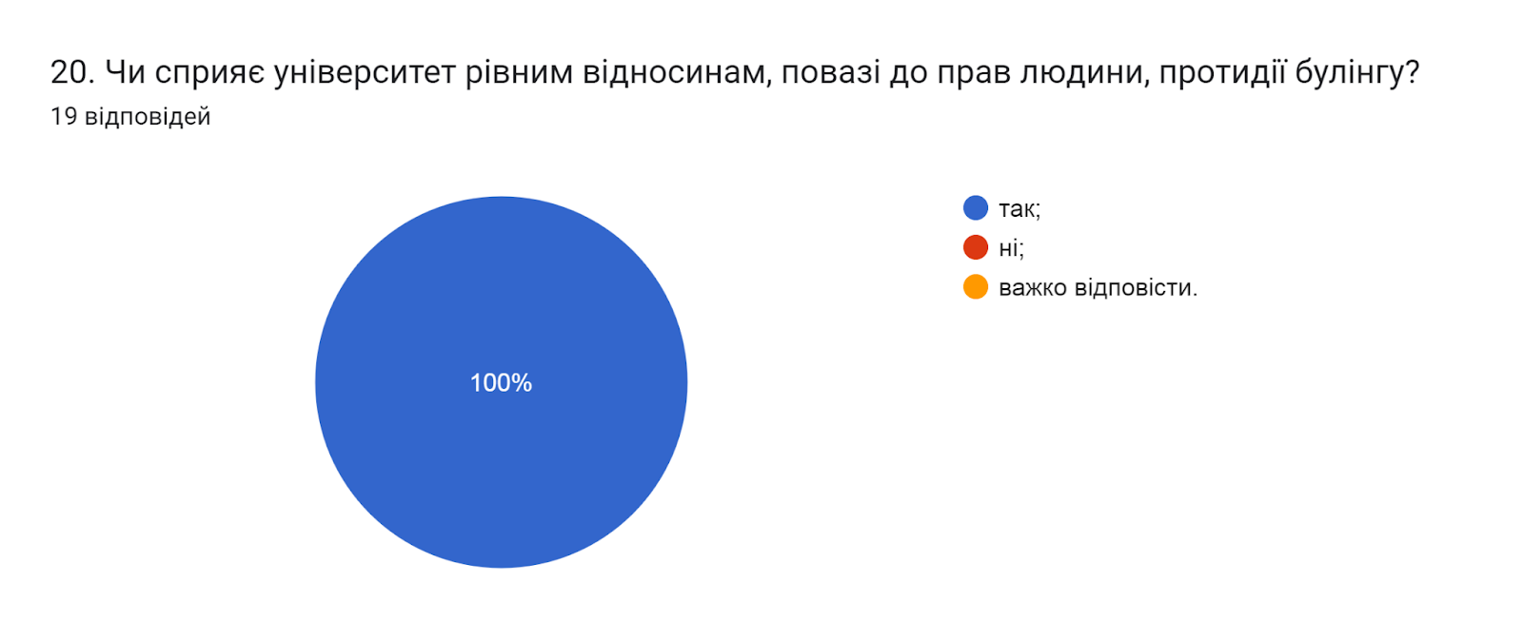

Створення безпечного освітнього середовища є одним із принципів сучасної освіти. Позитивним моментом є те, що усі (100%) НПП відзначили, що освітнє середовище університету є безпечним для життя і здоров’я викладачів, працівників та здобувачів вищої освіти.
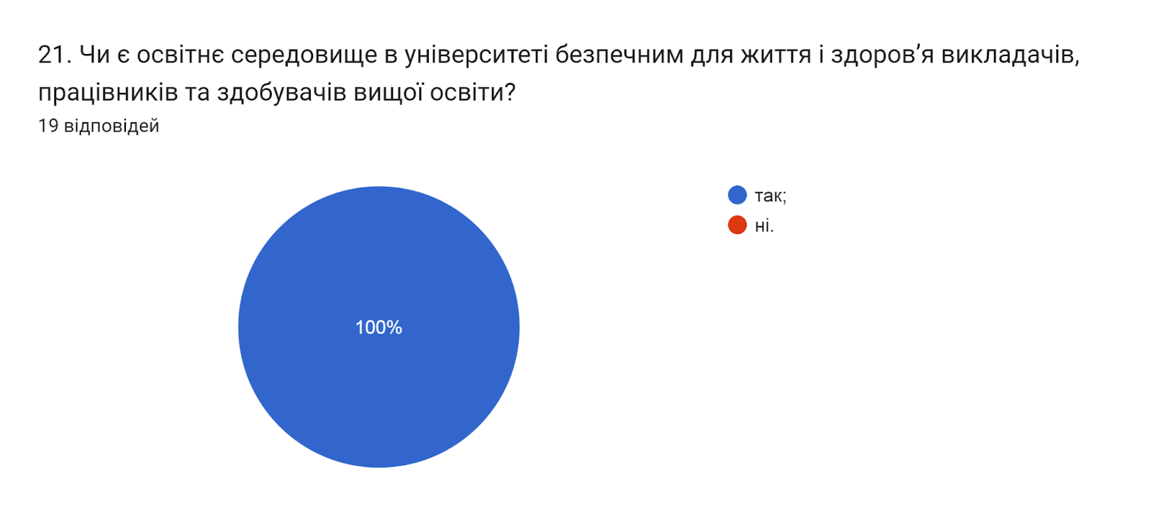

Анкетування передбачало відкрите питання Які проблеми якості освітнього процесу потребують першочергового вирішення?, на яке НПП дали наступні відповіді:
- самовизначення здобувача стосовно професійного розвитку, мотивація навчальної діяльності
- більше інтерактивних методів навчання
- Наразі таких проблем немає
- Наявних проблем у якості освітнього процесу не спостерігаю
- Активніше залучення студентів до наукової роботи різними способами заохочення, покращення відвідуваності студентами занять.
- більше практичної роботи зі студентами
- -
- Відвідування занять студентами і само підготовка.
- Низька мотивація викладачів і студентів
- Впроваджувати сучасні інтерактивні методи
- Недостатня інтеграція сучасних технологій, інноваційних підходів і практичного навчання. Орієнтація на теоретичні знання без розвитку критичного мислення та практичних навичок.
- Постійно змінні і зростаючі вимоги до професійної діяльності викладача
- Зменшення кількості студентів у групі
- Проблеми відсутні
- покращення матеріально-технічного забезпечення
- Краще фінансування науки зі сторони держави, підвищення заробітних план працівників.
- матеріальна база
- Покращення матеріальної бази та вищі посадові оклади для НПП
- популяризація на державному рівні вищої освіти

